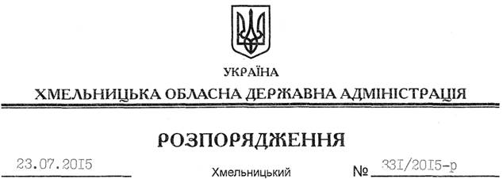

Про передачу в постійне користування земельних ділянок ДП “Кам’янець-Подільське лісове господарство”

На підставі статей 6, 21, 39 Закону України “Про місцеві державні адміністрації”, статей 17, 92, 122, 123, 125, 126 Земельного кодексу України, розглянувши клопотання ДП “Кам’янець-Подільське лісове господарство”, зареєстроване в облдержадміністрації 14.07.2015 року за № 99/4729-11-42/2015, та документацію із землеустрою:
1. Затвердити:
технічну документацію із землеустрою щодо встановлення (відновлення) меж земельних ділянок у натурі (на місцевості) Державного підприємства “Кам’янець-Подільське лісове господарство” для ведення лісового, господарства на території Нестеровецької, Сокілецької сільських рад Дунаєвецького району;
технічну документацію із землеустрою щодо встановлення меж земельних ділянок у натурі (на місцевості) Державного підприємства “Кам’янець-Подільське лісове господарство” для ведення лісового господарства і пов’язаних з ними послуг на території Приворотської, Кадиєвецької, Заліської, Гуменецької сільських рад Кам’янець-Подільського району;
технічну документацію із землеустрою щодо встановлення (відновлення) меж земельних ділянок у натурі (на місцевості) Державного підприємства “Кам’янець-Подільське лісове господарство” для ведення лісового господарства і пов’язаних з ними послуг на території Гуківської, Жабинецької сільських рад Чемеровецького району;
технічну документацію із землеустрою щодо встановлення (відновлення) меж земельних ділянок в натурі (на місцевості) Державного підприємства “Кам’янець-Подільське лісове господарство” для ведення лісового господарства на території Циківської сільської ради Чемеровецького району.
2. Надати в постійне користування Державному підприємству “Кам’янець-Подільське лісове господарство” земельні ділянки державної власності загальною площею 4033,2722 га (землі лісогосподарського призначення) для ведення лісового господарства і пов’язаних з ним послуг, що розташовані за межами населених пунктів на території Дунаєвецького, Кам’янець-Подільського та Чемеровецького районів Хмельницької області згідно з додатком.
3. Право постійного користування земельними ділянками ДП “Кам’янець-Подільське лісове господарство” виникає з моменту державної реєстрації цього права.
4. Контроль за виконанням цього розпорядження покласти на заступника голови облдержадміністрації відповідно до розподілу обов’язків.

Голова адміністрації М.Загородний

